**Преподавание информатики для глухих**

**и слабослышащих детей**

**Автор:** Созаева Нина Солтан-Бековна

* учитель информатики, физики, сурдопедагог (дефектолог) ГБОУ КРОЦ г. Владикавказ Республики Северная Осетия-Алания, учитель высшей квалификационной категории;
* педагог дополнительного образования Республиканского центра детского технического творчества.

**Аннотация**

Вашему вниманию представлен практический материал и методические рекомендации для 2 класса (первый год обучения) курса «Компьютерные технологии (информатика)» для детей с нарушениями слуха. Практические работы и методика преподавания могут применяться в коррекционных школах I и II вида (для глухих и слабослышащих детей) и в общеобразовательных школах с инклюзивной формой обучения. Программный материал составлен в соответствии с требованиями ФГОС, на основе уровневого подхода к планируемым результатам.

**Ключевые слова:** дети с ограниченными возможностями здоровья (ОВЗ), информатика для детей с нарушениями слуха, особенности развития когнитивных функций детей с нарушениями слуха.

Для продуктивной работы с детьми с нарушениями слуха, учителю необходимо иметь представление о том, какие последствия влекут за собой нарушения слуха.

У детей с нарушениями слуха, дефицитарный тип психического развития, что предполагает компенсаторное развитие всех психических функций. Нарушение слуха приводит к замедлению или специфичному развитию когнитивных функций: памяти, внимания, мышления.

**Особенности внимания**

* сниженный объем внимания;
* меньшая устойчивость внимания;
* трудности в распределении внимания;
* низкий темп переключения с одного учебного действия к другому.

**Особенности мышления**

Речь тесным образом связана с мышлением.

* в более поздние сроки происходит формирование всех стадий мышления (наглядно-действенного, наглядно-образного, словесно-логического);
* в формировании словесно-логического мышления, глухой ребенок резко отстает от слышащего сверстника, что влечет за собой общее отставание познавательной деятельности;
* слабое формирование причинно-следственных связей;
* затруднено формирование умственных операций: анализа, синтеза, абстрагирования, сравнения, обобщения.

**Особенности памяти**

Память нельзя рассматривать как изолированную функцию. Она находится в единстве со всей познавательной деятельностью ребенка.

Очень важно, чтобы учитель работающий с детьми с нарушениями слуха понимал, что совершенствование функций памяти происходит под влиянием формирования словесной речи и логического мышления.

Процесс обучения детей данной категории детей похож на строительство дома: сегодня вы надстроили четыре этажа. На следующий день вы обнаружили, что исчезли 2, 3 и 4 этажи. Остался только первый этаж. Ну и что же вам делать? Строить 5-й этаж, как вы предполагали - невозможно. Необходимо снова надстраивать 2, 3 … этажи. Дети не запоминают в полной мере даже то, что ими было понято на уроке. Объем запоминаемой ими информации невелик. Да, интеллект сохранный. Но развитие практически всех психических функций растянуто на бóльший временной промежуток.

Ребенок с нарушениями слуха обладает лишь фрагментами, элементами необходимых когнитивных функций своей возрастной нормы. И это не дает возможности предъявлять к нему те же требования, что и к детям с нормальным слухом.

Предметом пристального внимания учителя на уроках, должно быть постоянное оречевление ребенком своих действий, мыслей, умозаключений. Учитель должен понимать, что речь это не только средство общения. **Речь – это инструмент мышления.**

Предлагаю вашему вниманию несколько фрагментов уроков информатики, для 2 класса для детей, с нарушениями слуха.

**Фрагмент урока** **«Соответствие. Сравнение предметов»**

Помимо образовательных и воспитательных целей, учитель должен ставить и коррекционные цели. Коррекционная цель данного урока:работа над мягким звуком «Ть».

Над постановкой звуков детей работают сурдопедагоги, логопеды. Но всем учителям-предметникам необходимо на каждом уроке, обращать внимание детей на правильное произношение всех звуков, соблюдение ими пунктуационных пауз, ударений. Помимо этого, на любом уроке учитель может выбрать любой звук (букву) и на его произношение обращать бóльшее внимание детей. На данном уроке многократно будет произноситься слово ТЕНЬ, поэтому можно заострить внимание детей на мягком звуке «Ть».

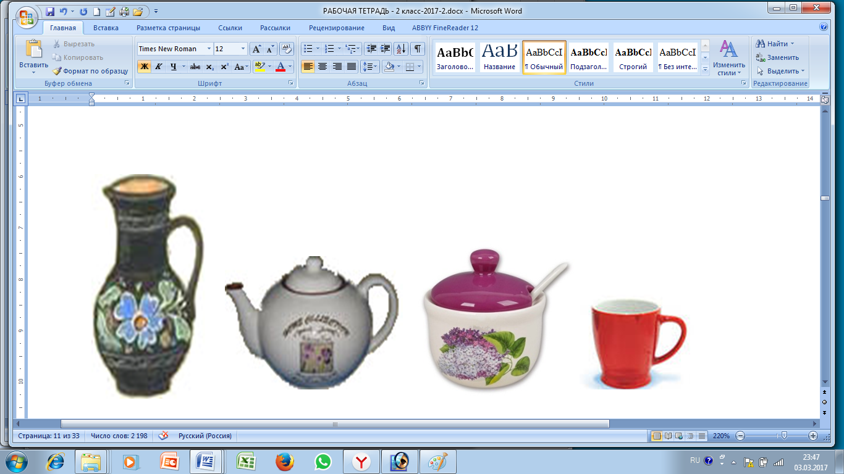На уроке можно использовать драпировку или салфетку светлых тонов. Драпировка покрывающая предмет должна намекать на контуры скрытого под ними тела.

***Задание 1. Рассмотри предметы.***

***Назови их.***

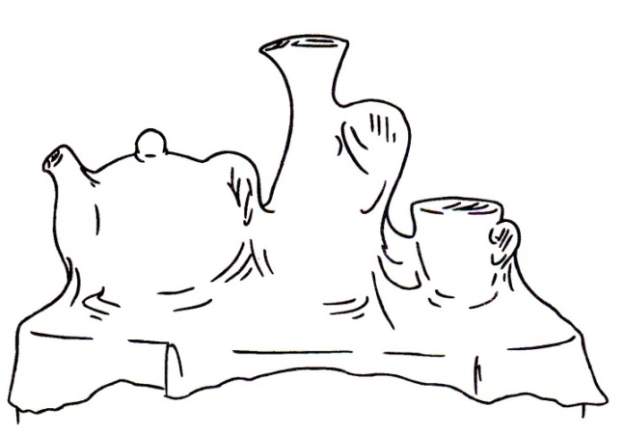

***Задание 2.*** *Как ты думаешь, какие предметы лежат на столе и накрыты салфеткой. Почему ты так решил?*

*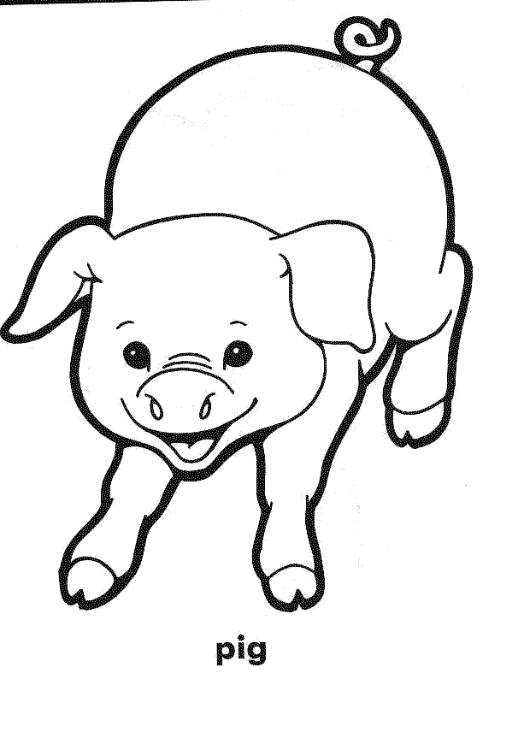****Задание 3.*** *Где чья тень? Найди соответствие (на интерактивной доске). Проведи стрелочки от животного к его тени. В слове ТЕНЬ чётко выделяй мягкий звук “****Ть****”.*

*Скажи:*

*Это* ***т****ень слона.*

*Это* ***т****ень верблюда.*

*Это* ***т****ень бегемота.*

*Это* ***т****ень свиньи.*

***Ответь на вопрос:*** *Что между ними общего?*  *(Это животные)*

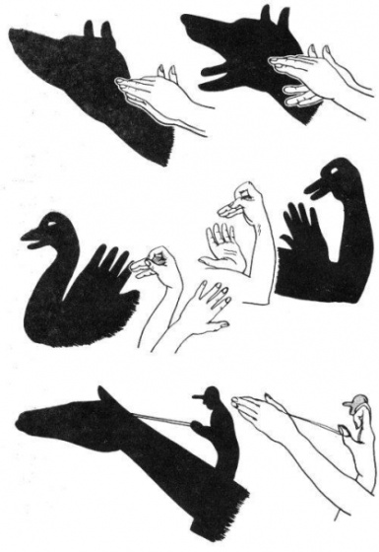***Задание 4.*** *Поиграем в театр теней.**Покажи руками (между проектором и доской) какое-либо животное и задай вопрос классу: «Чья это* ***т****ень?»*

***Ответы детей****: «Это* ***т****ень …»*

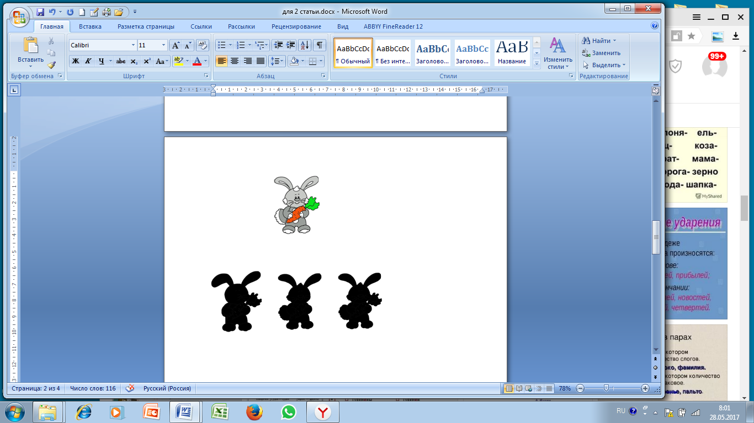***Задание 5.*** *Найди тень изображенного зайца. Объясни, почему ты так думаешь. Соедини линией зайца с его тенью.*

*(задание на развитие внимания; на умение исключать лишнее)*

***Домашнее задание:***

***Задание1.*** *Поиграй с семьёй в театр теней.*

***Задание2.*** *Соедини линией рыбку с ее тенью.*

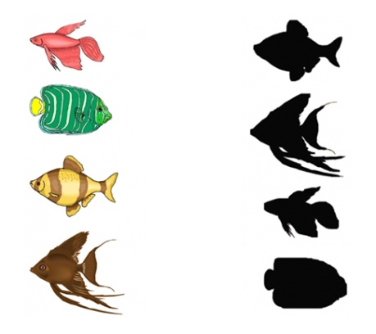

**Фрагмент урока «Форма»**

Развитию мыслительных операций ребенка способствуют заданные учителем провокационные вопросы – вопросы, которые заставляют его мыслить не линейно, дают возможность увидеть проблему с нескольких сторон, найти несколько разных, противоположных, на первый взгляд, решений.

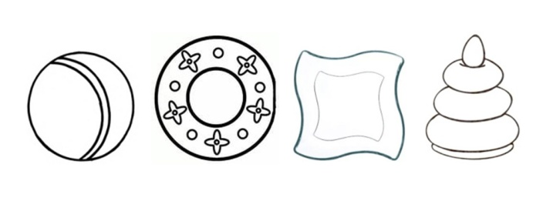***Задание.*** *Раскрась все круглые предметы.*

В этом задании провокационный вопрос с пирамидой. Необходимо каждому ребенку задать вопрос, почему он раскрасил или не раскрасил пирамиду. Любая аргументация ребенка может считаться правильной.

**Не раскрасил** потому, что внешне пирамида (как цельный предмет) имеет форму треугольника.

**Раскрасил** потому, что ее части имеют форму круга.

Главное то, что ребенок мыслил и высказал аргументировано свою точку зрения. Выслушав иной ответ одноклассников, ребенок осознает, что задача может иметь несколько решений.

**Оценочный этап урока**

Оценочный этап урока можно доверить и самим детям.

Самооценка способствует самоорганизации глухого ребенка, формирует самосознание личности. Как только ребенок осознает себя как личность и видит себя с точки зрения других людей, он начинает лучше понимать поведение окружающих и свое собственное.

Дети с нарушениями слуха, обучающиеся в общеобразовательных школах, несмотря на успехи в приобретении учебных и социальных навыков, часто имеют заниженную самооценку. Ученики школ-интернатов имеют более высокую самооценку, т.к. дети с ОВЗ получают похвалу за меньшие достижения.

Ни завышенная, ни заниженная самооценка не способствуют комфортному существованию ребенка в обществе. Цель учителя - формировать адекватную положительную самооценку учащегося.

Замедленные темпы интеллектуального развития глухих детей, приводят к более позднему формированию механизмов рефлексии и самоанализа.[1]

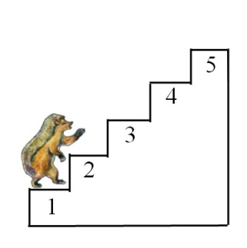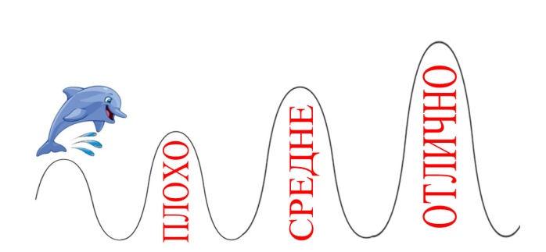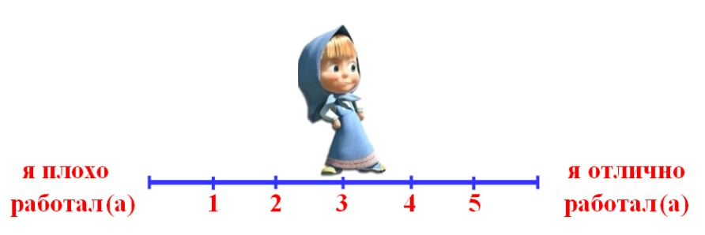Для повышения самоконтроля можно предложить детям в конце занятия оценить свою работу по оценочной шкале на интерактивной доске. Ребенок сможет передвигать пальчиком или электронным маркером любой анимированный персонаж (шкала «Машенька», «Дельфин», лестница достижений «Ёжик»).

От самооценки, можно перейти и к взаимооценке между учащимися. Взаимоконтроль повышает уровень внимания в целом, и к самому себе - в частности. Увидев ошибку в чужой работе, ребенок легче замечает свои ошибки.[2]

**Библиографический список**

1. Богданова Т.Г. Сурдопсихология: Учебное пособие для студентов высших педагогических учебных заведений. - М.: Академия, 2002

2. Созаева Н.С. Использование мультимедийных технологий в обучении произношению детей с нарушениями слуха. Диалог: Научно-методический журнал для работников образования. – Влад.: СОГПИ, 2013, №2.